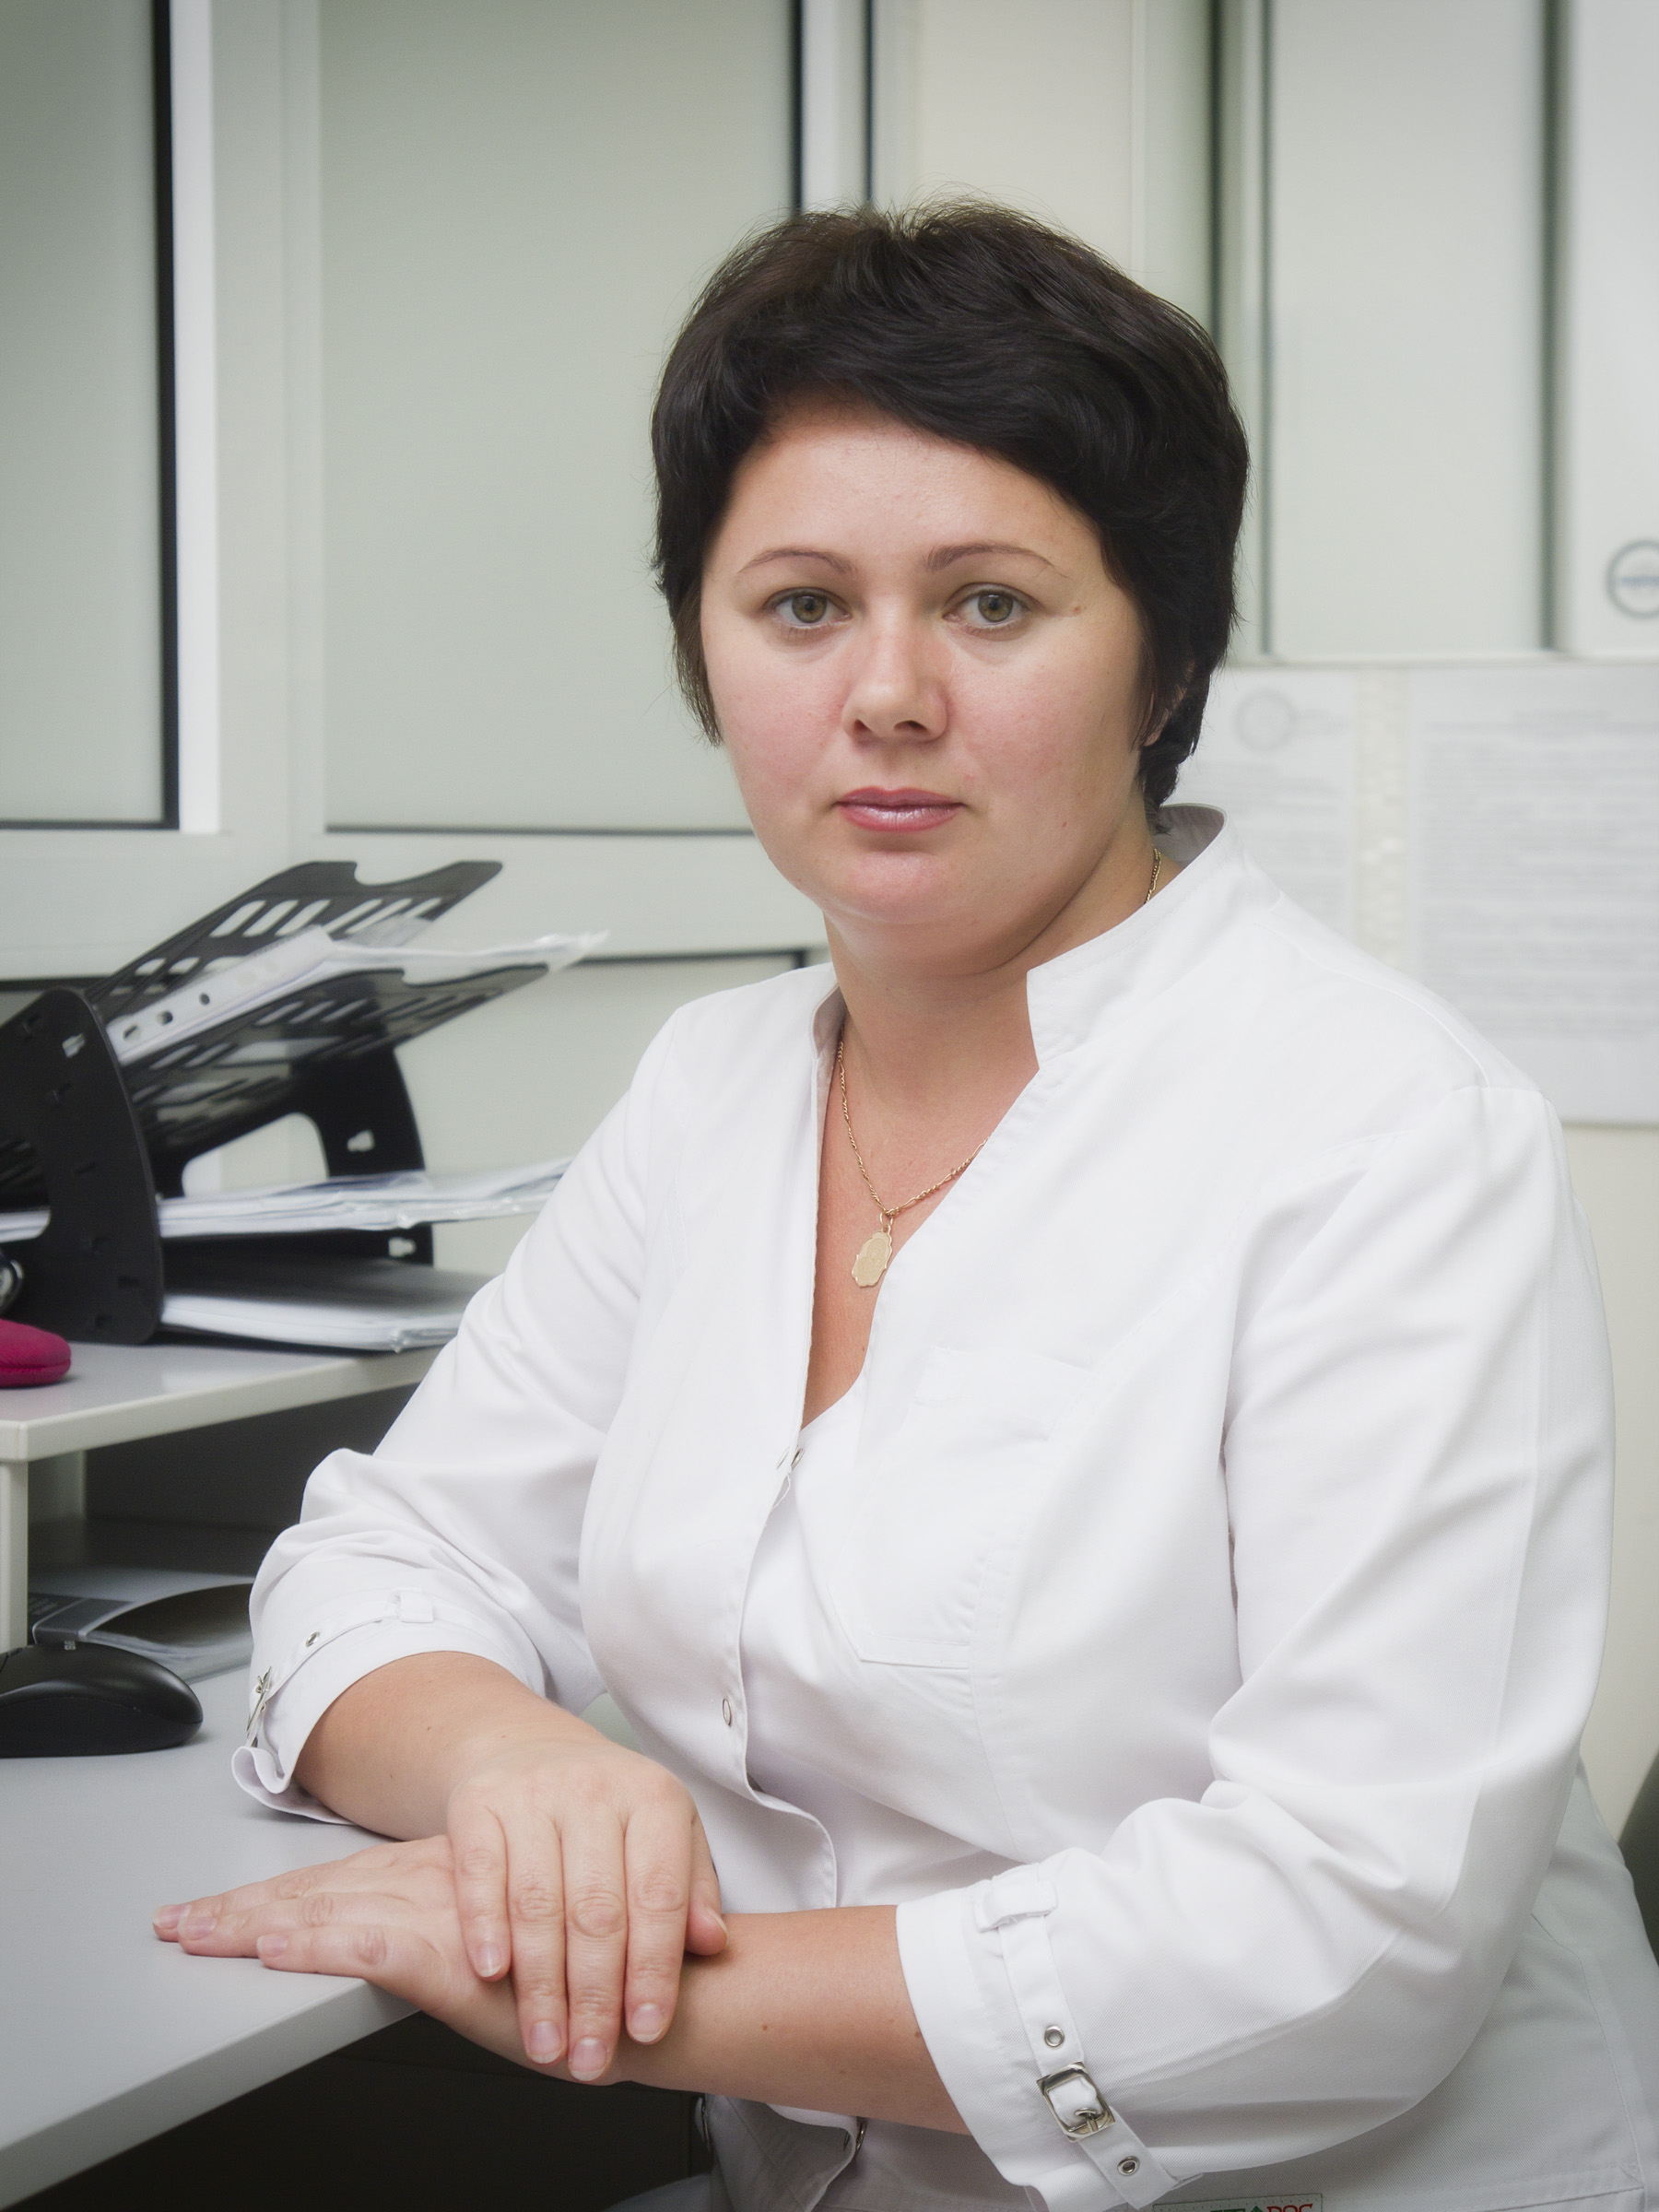 Физическая активность и здоровье

Все мы живем в активно развивающемся мире техники. Цифровые технологии проникли во все сферы жизни. Практически у каждого из нас есть мобильный телефон, а у некоторых даже два. На рабочем месте большинства людей есть компьютер. Мы много времени проводим, сидя перед мониторами глядя на экраны гаджетов на работе, дома, в общественном транспорте, дома. В обычной жизни стало нормой быстрое питание, употребление сладких газированных напитков. Многие мужчины, да и женщины имеют пагубную привычку к курению.
В данной ситуации формирующийся в обществе тренд на здоровый образ жизни (ЗОЖ) – настоящее спасение. В последнее время популярность среди молодежи набирают правильное питание, ведение активного образа жизни, а также отказ от курения и алкоголя. Возможно, формирование привычки вести ЗОЖ с помощью моды и трендов – единственный выход остаться здоровым и благополучным. Заведующая отделением медицинской профилактики, врач-методист Самарского областного клинического онкологического диспансера, Ольга Козлова, предлагает разобраться в тонкостях здорового образа жизни.
Занятие спортом и активный образ жизни
По данным Всемирной организации здравоохранения (ВОЗ), 1,4 миллиарда взрослых жителей планеты населения не уделяют достаточно времени физическим упражнениям. Тем временем привычка проводить дни в сидячем положении может привести к развитию тяжелых заболеваний. Среди них – диабет, сердечно - сосудистые нарушения и даже некоторые виды онкологических заболеваний. Чтобы избежать печальных последствий малоподвижного образа жизни, нужно заниматься спортом 150 минут в неделю, (если речь идет о средней интенсивности). ВОЗ поставила цель к 2025 году снизить количество малоподвижных людей до 10 %. Согласно рекомендациям экспертов, ежедневно взрослый человек должен проходить не менее 7-8 тысяч шагов. Если учитывать, что каждый шаг составляет в среднем порядка полуметра, то расстояние, которое ежедневно должен пешком преодолевать человек, составляет 3-4 километра. Такую дистанцию можно преодолеть за час.
Даже работая в офисе, можно позволить себе небольшие перерывы на производственную гимнастику и разминку. Разработаны целые комплексы упражнений для гимнастики в офисе.
Занятия гимнастикой не менее 3 раз в неделю при длительности тренировок от 30-40 минут будут способствовать улучшению самочувствия. А ежедневные 30 минутные пешие прогулки даже способны снизить риск преждевременной смерти. Этот факт особенно актуален для людей, которым за пятьдесят, поскольку активным спортом многие из них заниматься уже не могут или не хотят, а систематическая ходьба является надежной профилактикой многих недугов.

Польза физических упражнений, о которой вы могли не знать:
- Уменьшают стресс
- Увеличивают гормоны счастья
- Повышают уверенность в себе
- Помогают справиться с вредными привычками

Занимаясь физкультурой, человек становится здоровее. Он обретает и хорошее самочувствие, и хорошее настроение. Ощущать себя здоровым человеком – это счастье.

